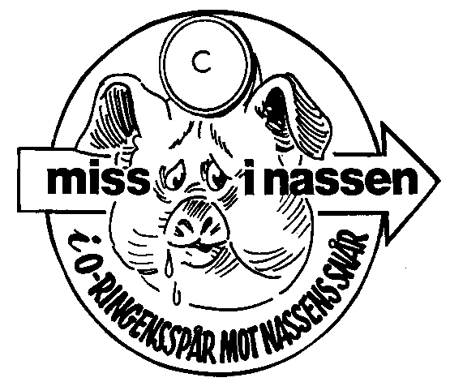

611

Bosse-nassen

Samling SOK-stugan, Alboga, Söderköping,
den 30 maj 2018 kl 18:30

Första start 19:00

Sport-ident

Stig-rik löpning i lätt skogs- teräng?

Ungefär sedvanlig förtäring med sommarsmak till sedvanlig kostnad om 50 kr.

Återbud lämnas per e-post till bo.e.eliasson@telia.com eller per telefon eller sms 0730-382310

Välkomna!!
/Bosse

